«Необычными вещами
Мы рисуем без труда.
Что найдётся под рукой –
Все годится нам с тобой:
Щётка старая зубная,
Соль и свечка восковая.
Из-под спичек коробок,
И засушенный листок….»
Нетрадиционные техники
в работе с детьми
младшего дошкольного возраста:
Тычок жесткой полусухой кистью
Материалы: жесткая кисть, гуашь, бумага любого цвета и формата.
Способ получения изображения: ребёнок опускает в гуашь кисть и ударяет ею по бумаге, держа вертикально. При работе кисть в воду не опускается. Таким образом, заполняется весь контур. Получается имитация фактурности пушистой или колючей поверхности.
Рисование пальчиками
Материалы: пальчиковые краски, плотная бумага, салфетки.
Способ получения изображения: ребёнок опускает в гуашь пальчик и наносит точки, пятнышки на бумагу. На каждый пальчик набирается краска разного цвета. После работы пальчики вытираются салфеткой.
Рисование ладошкой
Материалы: пальчиковые краски, кисть, плотная бумага любого цвета, салфетки.
Способ получения изображения: ребёнок опускает в гуашь ладошку или окрашивает её с помощью кисточки и делает отпечаток на бумаге. Рисуют и правой и левой руками, окрашенными разными цветами.
Оттиск бутылкой
Материалы: бутылка с наклеенными поролоными кусочками (цветочек), бумага любого цвета и размера, пальчиковые краски.
Способ получения изображения: ребёнок наносит губкой или пальчиком краску на бутылку, где находится поролон – цветочек, затем делают оттиск на бумагу. Для получения другого цвета промывают поролоную губку на бутылке и наносят другую краску.
Оттиск печатками из картофеля
Материалы: мисочка, в которую вложена подушка из тонкого поролона, пропитанного гуашью, плотная бумага любого цвета и размера, печатки из картофеля.
Способ получения изображения: ребёнок прижимает печатку к подушке из поролона и наносит оттиск на бумагу. Для получения другого цвета меняются и мисочка и печатка.
Оттиск мятой бумагой
или рисование тычком
Материалы: блюдце либо пластиковая коробочка, в которую вложена штемпельная подушка из тонкого поролона, пропитанного гуашью, плотная бумага любого цвета и размера, смятая бумага (тычок).
Способ получения изображения: ребёнок прижимает смятую бумагу к штемпельной подушке с краской и наносит оттиск на бумагу. Чтобы получить другой цвет, меняются и блюдце, и смятую бумагу (тычок моют).
Восковые карандаши + акварель
Материалы: восковые карандаши, плотная белая бумага, акварель, кисти.
Способ получения изображения: ребёнок рисует восковыми карандашами на белой бумаге. Затем закрашивает лист акварелью в один или несколько цветов. Рисунок восковыми карандашами остаются не закрашенными.
Пластилинография
Материалы: картон с контурным рисунком, стекло; набор пластилина; салфетка для рук; стеки; бросовый и природный материалы.
Способ получения изображения:
1. Нанесение пластилина на картон. Можно сделать поверхность немного шероховатой. Для этого используются различные способы нанесения на поверхность пластилинового изображения рельефных точек, штрихов, полосок, извилин или каких-нибудь фигурных линий.
Работать можно не только пальцами рук, но и стеками.
2. Рисовать пластилином «горошками», «капельками» и «жгутиками». Из пластилина катаются горошинки или капельки и выкладываются узором на грунтованную или чистую поверхность картона, заполняя весь рисунок. Техника «жгутиками» несколько сложнее в том, что надо скатать жгутики одинаковой толщины и выкладывать их на рисунок. Можно жгутики соединить вдвое и скрутить, тогда получится красивая косичка, основа контура рисунка.

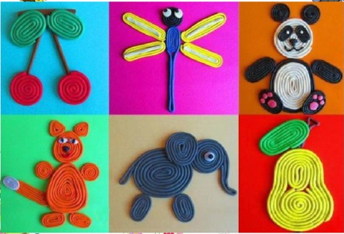

- использовать разные формы организации художественной деятельности: занятия, творческие мастерские, совместную и самостоятельную продуктивную деятельность детей по освоению нетрадиционных техник (оснащённость ППРС разнообразными материалами);

- в календарно – тематическом планировании занятий по изодеятельности соблюдать систему и интеграцию по использованию нетрадиционных техник, учитывать возрастные и индивидуальные особенности детей;

- повышать профессиональный уровень и мастерство через ознакомление, и овладение современными нетрадиционными техниками в работе с детьми;

- рекомендовать родителям по использованию нетрадиционных техник в домашних условиях (мастер-класс, круглый стол и др.).

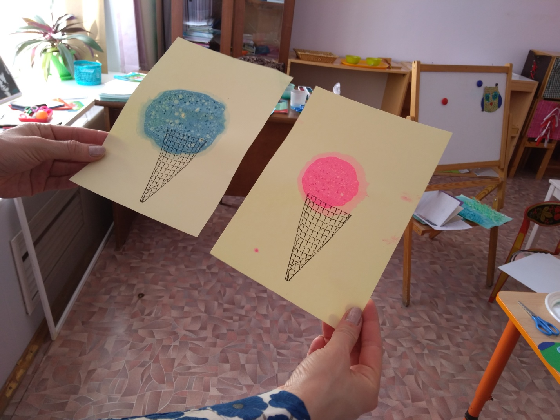
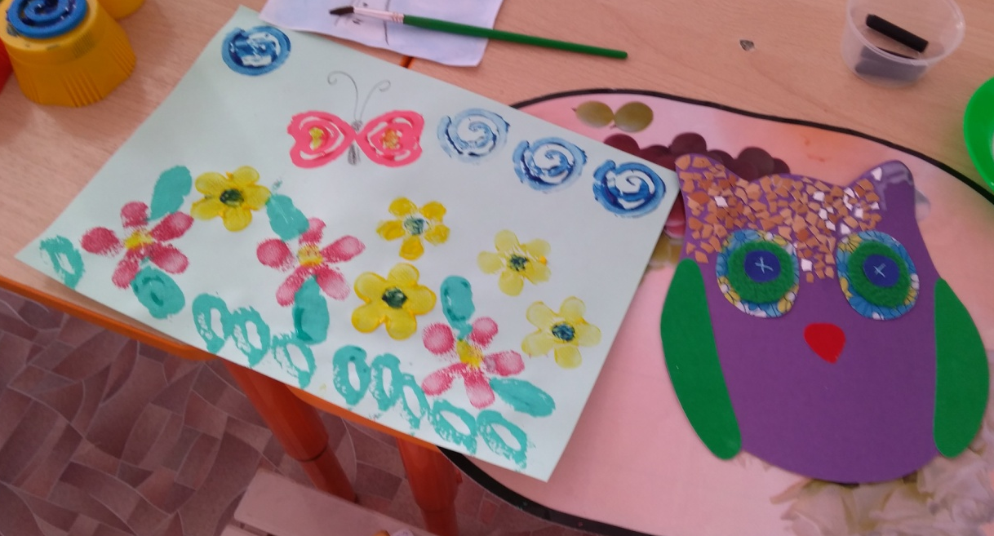
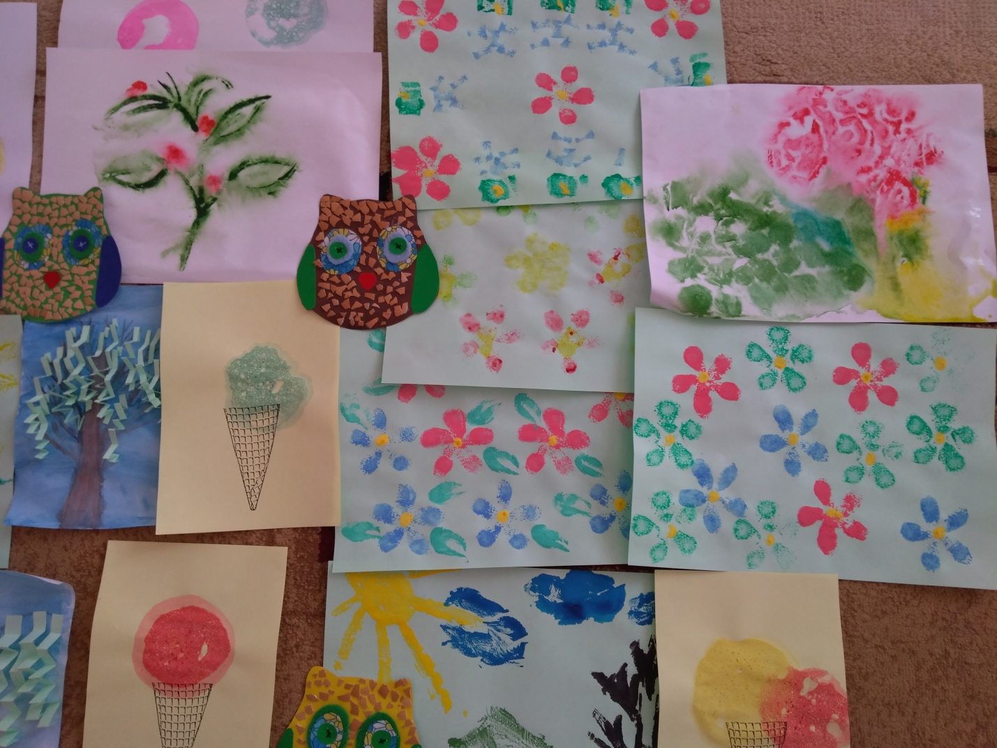
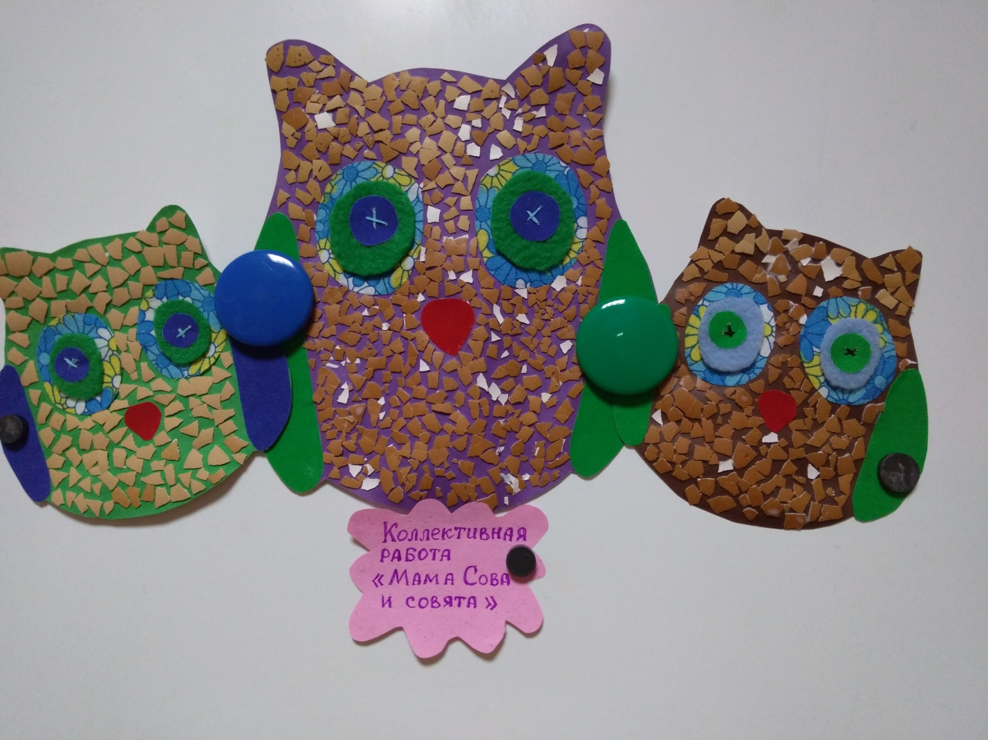

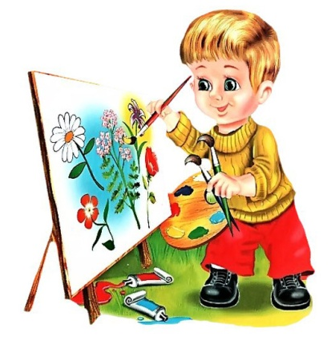
Подготовила:
воспитатель
высшей
квалификационной
категории
Соскина А. А.

Март, 2021
«Необычными вещами
Мы рисуем без труда.
Что найдётся под рукой –
Все годится нам с тобой:
Щётка старая зубная,
Соль и свечка восковая.
Из-под спичек коробок,
И засушенный листок….»
Нетрадиционные техники
в работе с детьми
среднего дошкольного возраста:
Оттиск поролоном (тычком)
или мятой бумагой
Материалы: мисочка, в которую вложена кусочек поролона, пропитанного гуашью, плотная бумага любого цвета и размера, кусочки поролона (тычок) или мятая бумага.
Способ получения изображения: ребёнок прижимает поролон к подушке из поролона и наносит оттиск на бумагу. Для получения другого цвета меняются и мисочка и поролон.
Восковые мелки + акварель
Материалы: восковые мелки, акварель, кисти, плотная бумага.
Способ получения изображения: ребёнок рисует восковыми мелками на белой бумаге. Затем закрашивает лист акварелью в один или несколько цветов. Рисунок мелками хорошо виден, он остается не закрашенным.
Рисование на пакете (монотипия)
Материалы: фасовочный пакет, гуашевые краски, кисти, бумага любого цвета, губка влажная.
Способ получения изображения: для начала ребёнок рисует на фасовочном пакете, затем берёт влажную губку и ею протирает лист бумаги. Потом накладывает сверху влажный лист бумаги на фасовочный пакет и слегка прижимает ладошками лист бумаги.

Клей ПВА + акварель
Материалы: клей ПВА, акварель, кисти, плотная бумага.
Способ получения изображения: ребёнок рисует клеем ПВА на белой бумаге. Затем закрашивает лист акварелью в один или несколько цветов. Рисунок остаётся белым.
Рисунки из ладошки
Материалы: гуашь или акварель, кисть, простой карандаш, бумага.
Способ получения изображения: ребёнок обводит простым карандашом ладошку (растопырив пальчики, пальчики вместе, оттопырив большой палец). Используя различные линии, ребёнок дорисовывает необходимый рисунок. Затем раскрашивает изображение красками.
Отпечатки листьев
Материалы: бумага, листья разных деревьев (желательно опавшие), гуашь, кисти.
Способ получения изображения: ребёнок покрывает листок дерева красками разных цветов, затем прикладывает его к бумаге окрашенной стороной для получения отпечатка. Каждый раз берется новый листок. Черешки у листьев можно дорисовать кистью.
Оттиск бутылкой
Материалы: бутылка с наклеенными поролоными кусочками (цветочек), бумага любого цвета и размера, пальчиковые краски.
Способ получения изображения: ребёнок наносит губкой или пальчиком краску на бутылку, где находится поролон – цветочек, затем делают оттиск на бумагу. Для получения другого цвета промывают поролоную губку на бутылке и наносят другую краску.

Пластилинография
Материалы: картон с контурным рисунком, стекло; набор пластилина; салфетка для рук; стеки; бросовый и природный материалы.
Способ получения изображения:
1. Нанесение пластилина на картон. Можно сделать поверхность немного шероховатой. Для этого используются различные способы нанесения на поверхность пластилинового изображения рельефных точек, штрихов, полосок, извилин или каких-нибудь фигурных линий.
Работать можно не только пальцами рук, но и стеками.
2. Рисовать пластилином «горошками», «капельками» и «жгутиками». Из пластилина катаются горошинки или капельки и выкладываются узором на грунтованную или чистую поверхность картона, заполняя весь рисунок. Техника «жгутиками» несколько сложнее в том, что надо скатать жгутики одинаковой толщины и выкладывать их на рисунок. Можно жгутики соединить вдвое и скрутить, тогда получится красивая косичка, основа контура рисунка.

- использовать разные формы организации художественной деятельности: занятия, творческие мастерские, совместную и самостоятельную продуктивную деятельность детей по освоению нетрадиционных техник (оснащённость ППРС разнообразными материалами);

- в календарно – тематическом планировании занятий по изодеятельности соблюдать систему и интеграцию по использованию нетрадиционных техник, учитывать возрастные и индивидуальные особенности детей;

- повышать профессиональный уровень и мастерство через ознакомление, и овладение современными нетрадиционными техниками в работе с детьми;

- рекомендовать родителям по использованию нетрадиционных техник в домашних условиях (мастер-класс, круглый стол и др.).

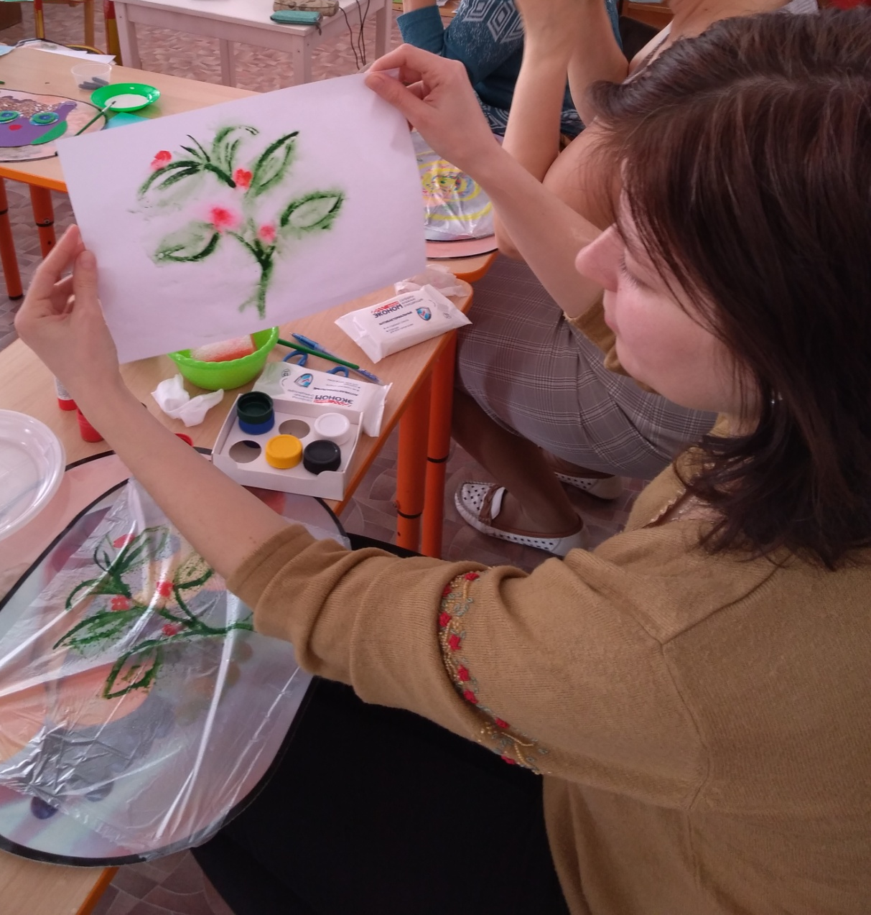
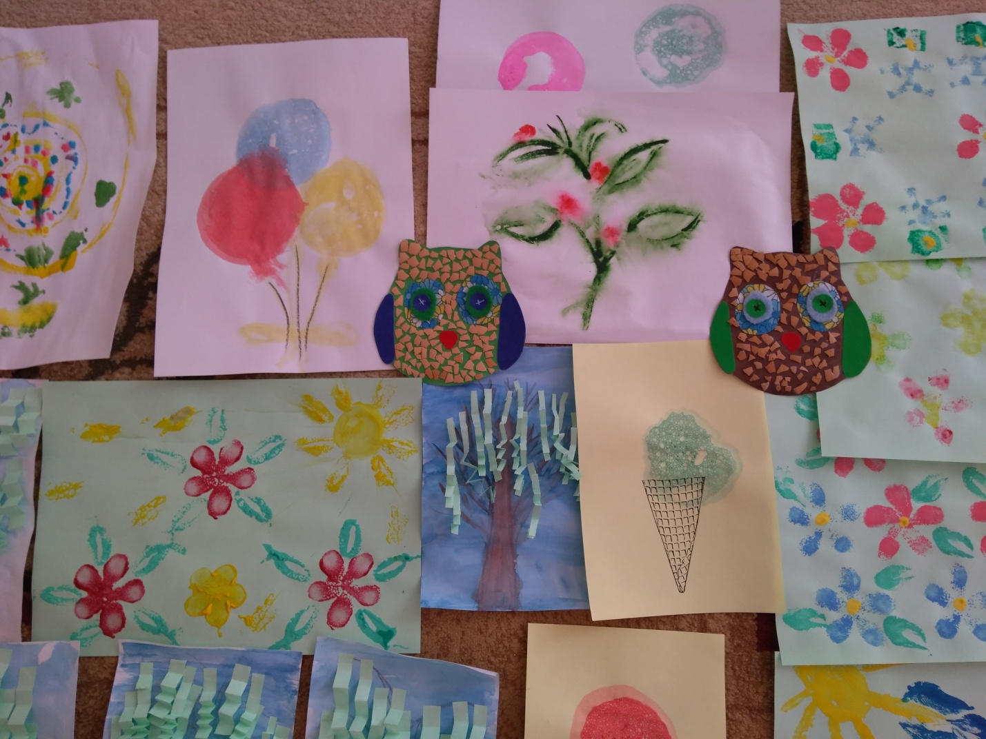

Подготовила:
воспитатель
высшей
квалификационной
категории
Соскина А. А.

Март, 2021
«Необычными вещами
Мы рисуем без труда.
Что найдётся под рукой –
Все годится нам с тобой:
Щётка старая зубная,
Соль и свечка восковая.
Из-под спичек коробок,
И засушенный листок….»
Нетрадиционные техники
в работе с детьми
старшего дошкольного возраста:
Монотипия
Материалы: плотная бумага любого цвета, кисти, гуашь или акварель.
Способ получения изображения: ребёнок складывает лист бумаги вдвое и на одной его половине рисует половину изображаемого предмета (предметы выбираются симметричные). После рисования части предмета, пока не высохла краска, лист снова складывается пополам для получения отпечатка. Если краска подсохла и не отпечатывается, можно рисунок сбрызнуть водой.
Берёза из гармошек
Материалы: карандаши или восковые мелки, цветная бумага (зелёная или голубая), клей-карандаш, цветной картон.
Способ получения изображения: ребёнок первоначально рисует дерево (ствол и ветки), затем берёт цветную бумагу и складывает из неё гармошку, далее разрезает гармошку на полоски (полоски разрезать пополам и немного оттянуть). Потом приклеивает гармошки на дерево.
Кляксография
Материалы: бумага, гуашь, кисти.
Способ получения изображения: ребёнок окунает кисть в краску и делает пятна на листе бумаги. В результате получаются пятна в произвольном порядке. Затем лист накрывается другим листом и прижимается. Далее верхний лист снимается, изображение рассматривается: определяется, на что оно похоже. Недостающие детали дорисовываются.
Кляксография с трубочкой
Материалы: бумага, гуашь, кисти, трубочка (соломинка для напитков).
Способ получения изображения: ребёнок с помощью кисточки и красок делает небольшое пятно (капельку). Затем на эту капельку дует из трубочки так, чтобы её конец не касался ни капли, ни бумаги. При необходимости процедура повторяется (можно поворачивать лист бумаги или направлять трубочку в разные стороны). Недостающие детали дорисовываются.
Ниткография
Материалы: бумага, гуашь, кисти, нитка средней толщины.
Способ получения изображения: ребёнок опускает нитку в краску с помощью кисти. Затем на лист бумаги выкладывает из нитки изображение (например, спираль), оставляя один её конец свободным. После этого сверху накладывается другой лист, прижимает, придерживая рукой, и вытягивает нитку за кончик. Недостающие детали дорисовываются.
Набрызг
Материалы: бумага, гуашь, зубная щётка, карандаш.
Способ получения изображения: ребёнок набирает краску на зубную щётку и карандашом проводит по зубной щётки над бумагой. Краска разбрызгивается на бумагу.

Рисование песком, солью
Материалы: песок, клей ПВА, картон, кисти для клея, простой карандаш.
Способ получение изображения: ребёнок готовит картон нужного цвета, простым карандашом наносит необходимый рисунок, потом каждый предмет по очереди намазывает клеем, посыпает аккуратно песком, лишний песок ссыпается. Если нужно придать большой объём, то этот предмет намазывает клеем несколько раз по поверхности песка.
Монотипия пейзажная
или рисование по-мокрому
Материалы: бумага, кисти, гуашь либо акварель, влажная губка.
Способ получение изображения: ребёнок складывает лист пополам. На одной половине листа рисуется пейзаж, на другой получается его отражение в озере, реке (отпечаток). Пейзаж выполняется быстро, чтобы краски не успели высохнуть. Половина листа, предназначенная для отпечатка, протирается влажной губкой. Исходный рисунок, после того, как с него сделан оттиск, оживляется красками, чтобы он сильнее отличался от отпечатка.
Мозаика из яичной скорлупы
Материалы: готовая заготовка (например, совёнок), клей ПВА, кисти для клея, яичная скорлупа в ёмкости.
Способ получения изображения: ребёнок берёт готовую заготовку и наносит частично клей, затем сверху поочерёдно выкладывает яичную скорлупу. Полностью покрывать заготовку клеем не стоит, так как клей высохнет, и яичная скорлупа не приклеится.

- использовать разные формы организации художественной деятельности: занятия, творческие мастерские, совместную и самостоятельную продуктивную деятельность детей по освоению нетрадиционных техник (оснащённость ППРС разнообразными материалами);

- в календарно – тематическом планировании занятий по изодеятельности соблюдать систему и интеграцию по использованию нетрадиционных техник, учитывать возрастные и индивидуальные особенности детей;

- повышать профессиональный уровень и мастерство через ознакомление, и овладение современными нетрадиционными техниками в работе с детьми;

- рекомендовать родителям по использованию нетрадиционных техник в домашних условиях (мастер-класс, круглый стол и др.).

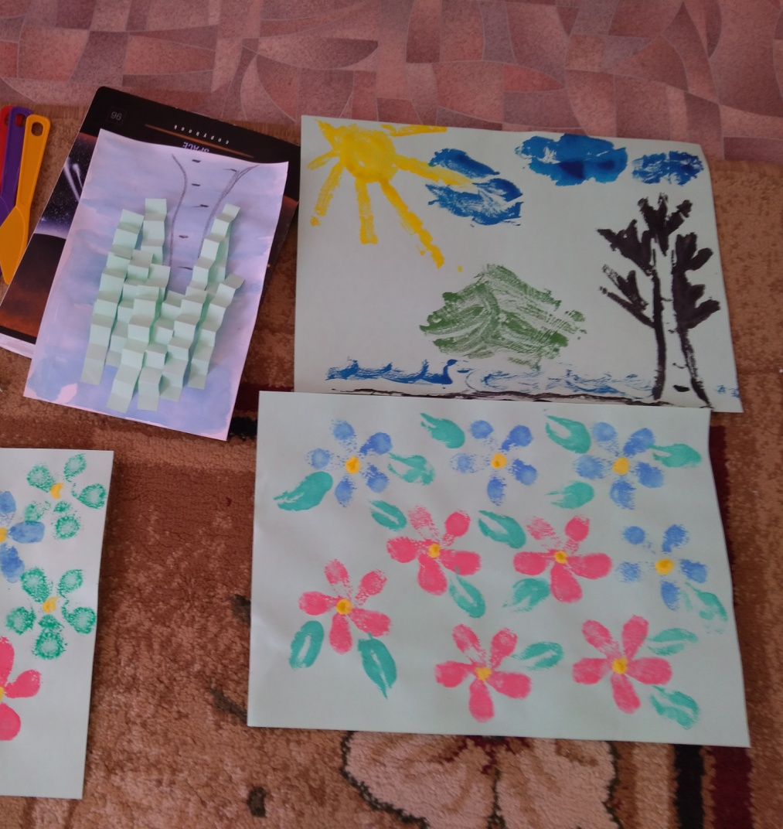
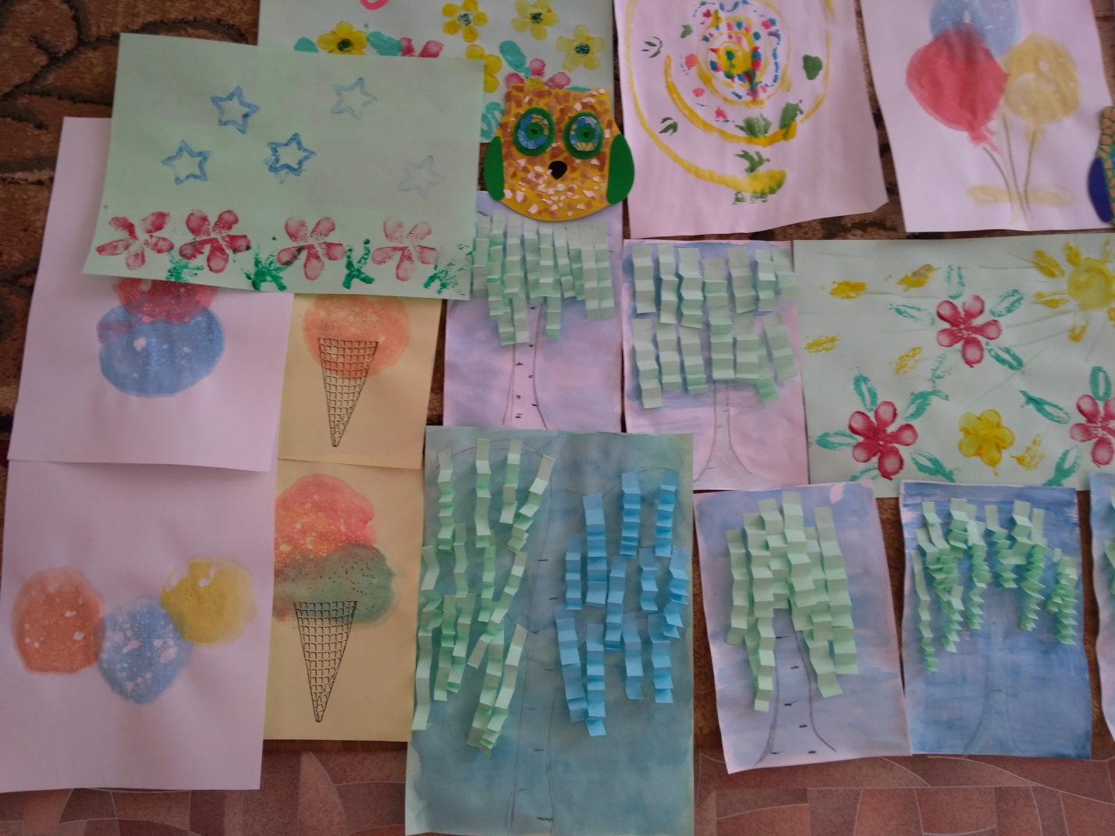
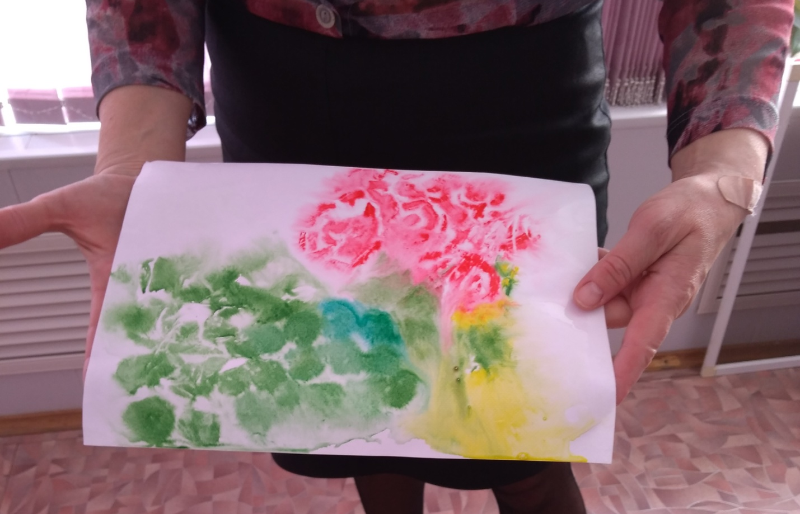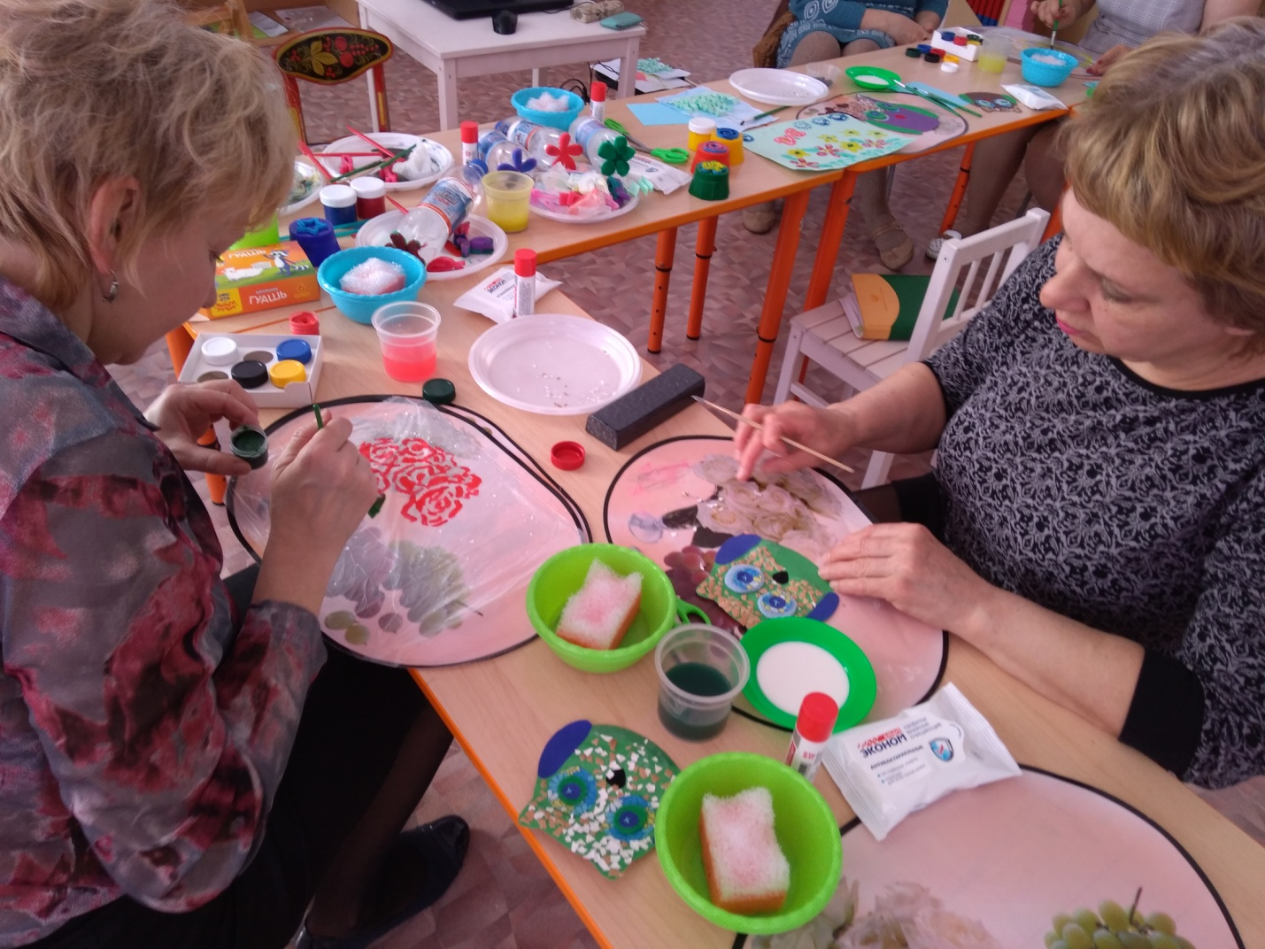

Подготовила:
воспитатель
высшей
квалификационной
категории
Соскина А. А.

Март, 2021

